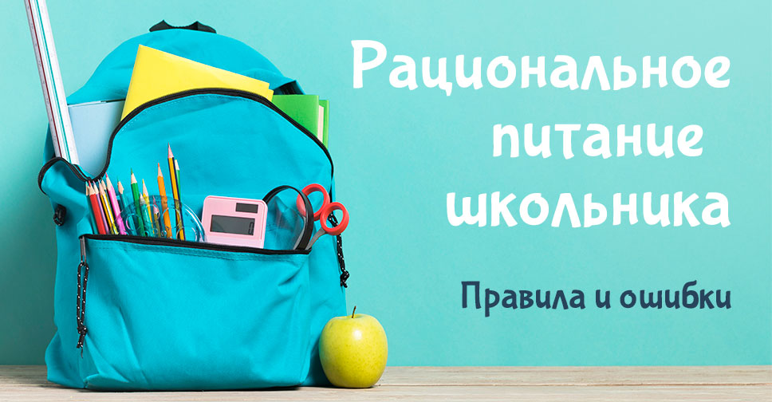

Тарелка здорового питания
Чтобы соблюдать критерии сбалансированности рациона питания по основным пищевым веществам (белкам, жирам, углеводам и пищевым волокнам), целесообразно воспользоваться правилом «Тарелки здорового питания», наглядно отражающим условия формирования одного из основных приемов пищи (завтрак, обед или ужин):
- 25 % на тарелке отводится продуктам, являющимся источниками полезного белка и жира: мясо, птица, рыба, морепродукты, яйца, творог;
- 30 % должны занимать овощи;
- 25 % отводится на зерновые или бобовые;
- 20 % – свежие фрукты или ягоды;
- каждый прием пищи сопровождает напиток объемом 200–250 мл.

Сбалансированное здоровое питание
Питание является основным источником получения энергии и ценных питательных веществ организмом человека: белков, жиров, углеводов, пищевых волокон, витаминов и минералов.
Каждое пищевое вещество (нутриент) очень важно для организма. Поэтому в рационе должны не просто присутствовать нужные организму пищевые вещества, но и их соотношение.
Исходя из суточной калорийности рациона здорового питания в
2000 ккал, рассчитываются доли основных нутриентов и количество их потребления.
Для обеспечения организма достаточным количеством питательных
веществ респонденту с суточными энергозатратами в 2016 ккал необходимо потреблять в чистом виде: 75,6 г белка (38 г из животных источников и 38 г – из растительных), 67,2 г – жира, 277,2 г углеводов (за счет зерновых, овощей и фруктов) и 50,4 г простых сахаров (допустимо в виде добавленного сахара, это примерно 12 чайных ложек «без верха») для поддержания существующей массы тела.

Рациональное питание школьника
Важнейший период жизни человека — школьный возраст, пора от 7 до 17 лет, время физического, интеллектуального, нравственного становления и активного развития.
В современном мире именно школьники принимают на себя и вынуждены перерабатывать все возрастающее давление информационного потока, воздействующего на них не только в школе, но и дома. Помимо школьной программы многие дети и подростки дополнительно занимаются в кружках, спортивных секциях.
Для формирования и сохранения физического и психического здоровья и полноценного усвоения школьной программы важно грамотно организовать питание школьника.
Многие родители считают, что в деле устройства питания школьника достаточно положиться на собственную интуицию и здравый смысл. Однако, важно знать и понимать принципы рационального питания, и правила гигиены питания, соблюдение которых имеет ключевое значение в сохранении здоровья ребенка.

Правила питания школьников

Режим питания
Четкий режим питания, учитывающий ритмичность протекания физиологических процессов в организме и предусматривающий три основных приема пищи (завтрак, обед, ужин) и два перекуса (второй завтрак и полдник). Питание в определенные часы способствует полноценному усваиванию пищи и предотвращению желудочно-кишечных заболеваний.
Рекомендуется придерживаться режима питания, к которому ребенок привык во время обучения и проживания в БУ «Колледж-интернат Центр искусств для одаренных детей Севера». Оптимальными в домашних условиях будут следующие часы приема пищи:
- Первый завтрак –в 7.30 – 8.00
- Второй завтрак – 10.30-11.00
- Обед – в 13.00 – 14.00
- Полдник – в 16.30 – 17.00
- Ужин – 19.00-20.00 не позже, чем за полтора часа до сна.

Адекватная энергетическая ценность рациона
Адекватная энергетическая ценность рациона, полностью компенсирующая, но не превышающая энерготраты ребенка, учитывающая возраст, пол, физическую конституцию и, интеллектуальную физическую активность ребенка.
В зависимости от возраста, усредненно, совокупная энергетическая ценность рациона должна соответствовать:
- 7-11 лет — 2300 ккал в день
- 11-14 лет – 2500 ккал
- 14-18 лет – до 3000 ккал.

Сбалансированность и гармоничность
Сбалансированность и гармоничность состава рациона по всем пищевым компонентам (белки, жиры, углеводы, макро и микронутриенты).
Содержание белков, жиров и углеводов следует поддерживать в соотношении примерно 1:1:4 по массе и по калорийности 10-15%: 30% : 55-60% соответственно. Содержание растительных и животных белков должно быть в соотношении 2:3. Жиры — преимущественно растительные.

Разнообразие продуктов питания
Обеспечение разнообразия продуктов питания, формирующих рацион. В питании обязательно должны присутствовать разнообразные молочные, мясные, рыбные, яичные блюда, овощи, фрукты, орехи, растительные масла.

Эстетика питания
Обеспечение высоких органолептических и эстетических качеств блюд, составляющих рацион, избегать монотонности и однотипности меню для предотвращения приедаемости.

Щадящая кулинарная обработка
Щадящая кулинарная обработка, обеспечивающая микронутриетную сохранность продуктов при приготовлении блюд (запекание, варка, приготовление на пару), ограничение или исключение жарения и приготовления во фритюре.

Свежие и безопасные продукты
Приготовление блюд преимущественно из свежих продуктов, с соблюдением сезонности, допустимо использовать свежезамороженные ингредиенты.
Также все используемые продукты должны быть биологически безопасны.

Время на прием пищи
Обеспечение достаточного временного резерва, для неспешного приема пищи. Необходимо выделять не менее 20-30 минут для каждого основного приема пищи и 10-15 минут для перекусов.

Наиболее распространённые ошибки в организации питания школьника

Отказ от завтрака
Отсутствие полноценного завтрака недопустимо для школьника. Зачастую учащиеся мотивируют свой отказ от завтрака отсутствием аппетита и ограничивают утреннюю еду чашкой чая. Но отсутствие аппетита утром возможно только при нарушении режима дня или питания. Возможно, ужин был слишком поздним или излишне плотным и калорийным. Другая ситуация — ребенок лег спать слишком поздно, и утром предпочитает уделить время сну, пожертвовав завтраком.

Питание преимущественно полуфабрикатами
Конечно, готовые блюда, которые нужно только разогреть в микроволновой печи существенно облегчают жизнь родителям. Но, такие блюда перенасыщены солью, животными жирами, ароматизаторами, что не может считаться полезным не только для детей, но и для взрослых. Использование полуфабрикатов допустимо эпизодически, но основой домашнего питания должна быть свежеприготовленная пища.

Использование в качестве перекуса высокоуглеводистых продуктов
Красочно оформленные сладости (шоколад, жевательный мармелад, вафли, печенье) или картофельные чипсы, соленые орешки являются привлекательными для детей в силу своей ценовой доступности и насыщенного вкуса. Совершая самостоятельный выбор при приобретении перекуса, дети чаще всего отдают предпочтение именно этим продуктам. Важно не только информировать ребенка о принципах здорового питания, но и показать ему здоровую альтернативу вредным снекам, например, сухофрукты, орехи.

Дефицит употребления рыбы
В среднем Российский школьник ест рыбные блюда не чаще двух раз в месяц. Желательно есть рыбу не менее двух раз в неделю, для обеспечения организма полноценным белком и йодом.

Недостаточное употребление овощей и фруктов
Желательно ежедневно употреблять не менее 300 г фруктов и 400 г овощей в день для обеспечения организма достаточным количеством растительной клетчатки и витаминов.

Употребление кофеин содержащих энергетических напитков
Часто этим грешат старшие школьники, используя такие напитки в качестве стимуляторов умственной активности при подготовке к экзаменам. Сочетание сладкой газированной воды и кофеина губительно воздействует на слизистую оболочку желудка, вызывая развитие эрозивных изменений, что может закончиться формированием гастрита и язвенной болезни; выраженное стимулирующее действие кофеина на центральную нервную систему не только повышает психическую возбудимость, но, и может стать причиной развития судорожного синдрома.
Питание школьника при грамотной организации должно обеспечить организм учащихся детей всеми пищевыми ресурсами, обеспечивающими полноценное развитие растущего организма в условиях интенсивных интеллектуальных нагрузок.
Источник: Федеральная служба по надзору в сфере защиты прав потребителей и благополучия человека

